lunes, 09 de enero de 2012
9:50

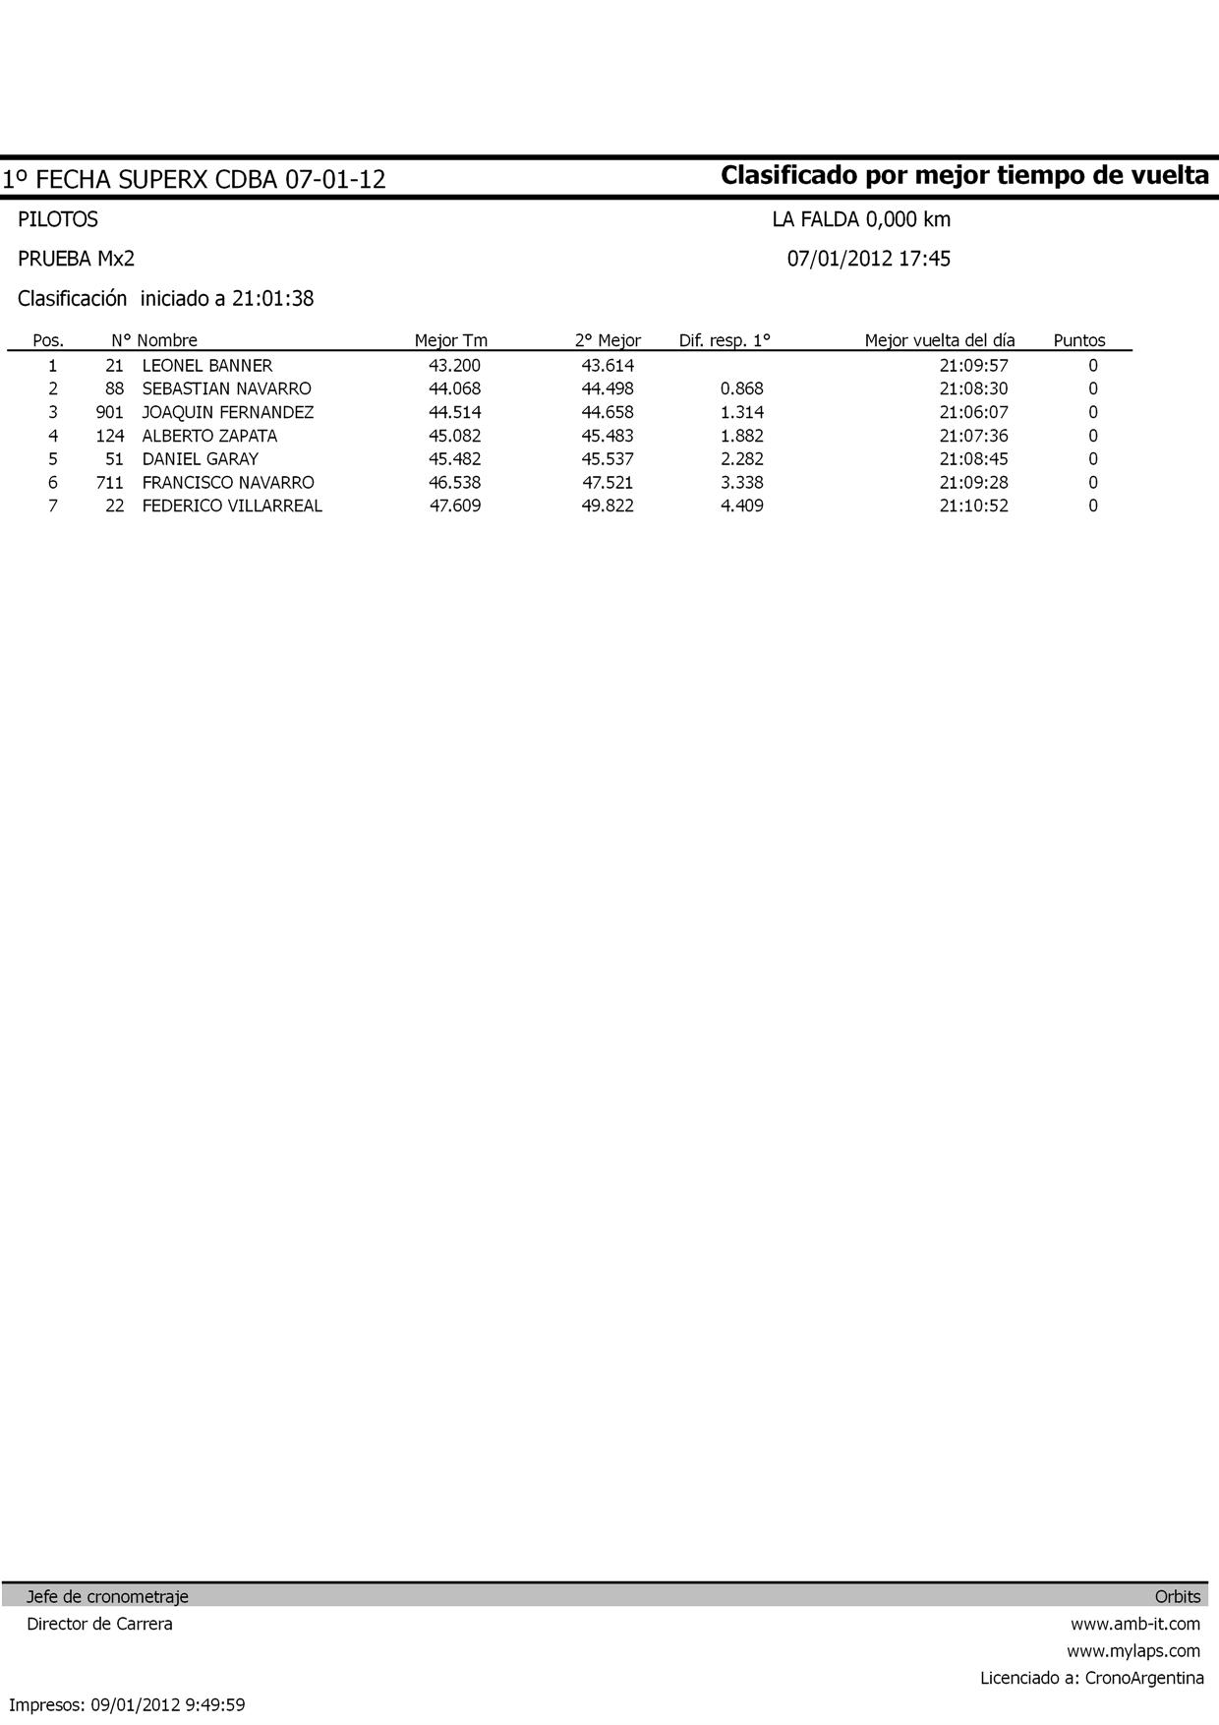

lunes, 09 de enero de 2012
9:51

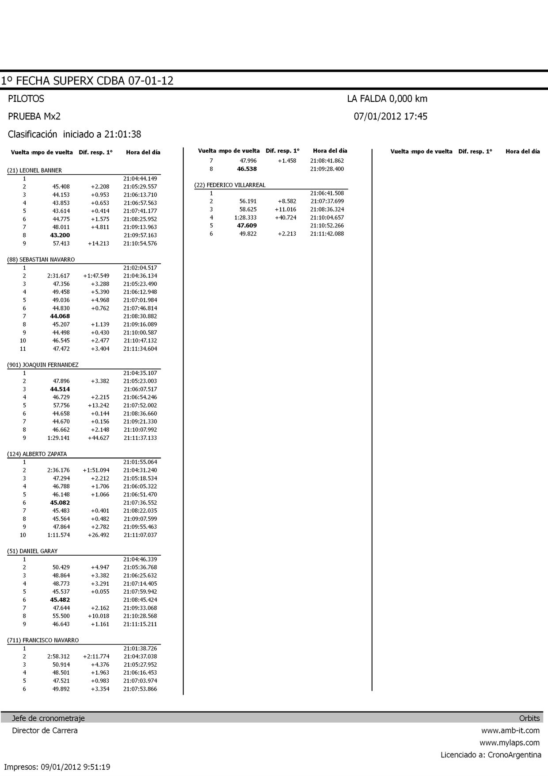

lunes, 09 de enero de 2012
9:50

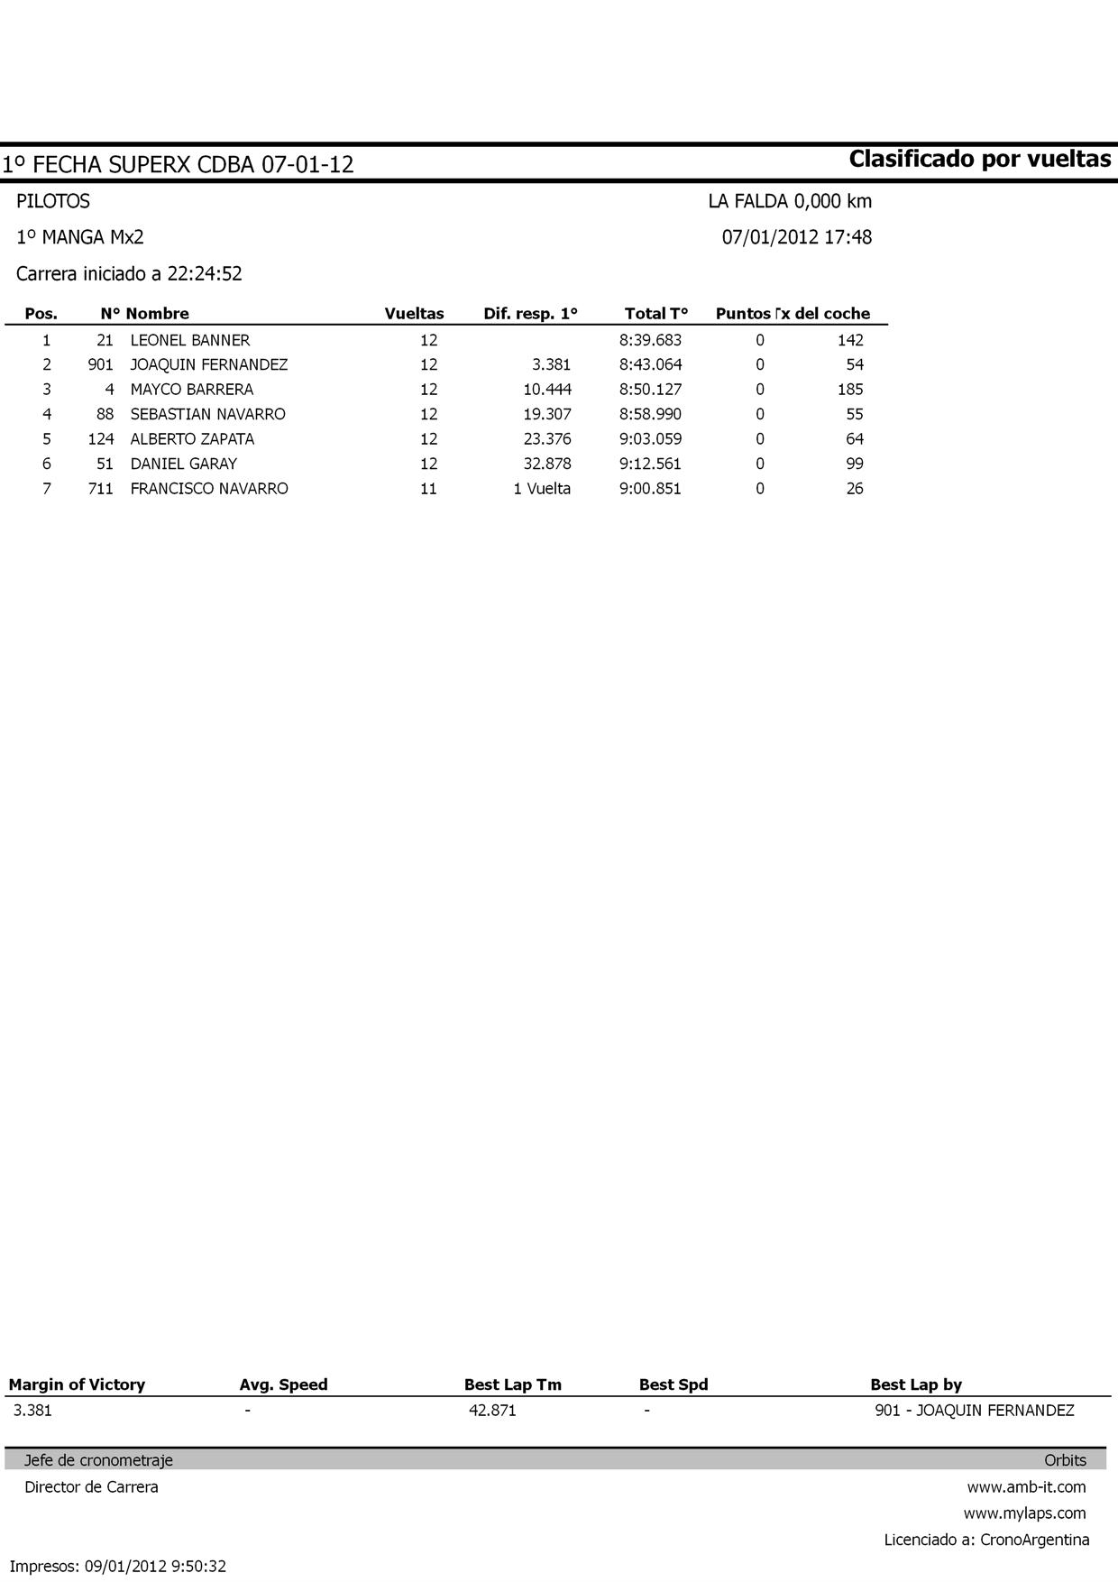

lunes, 09 de enero de 2012
9:50

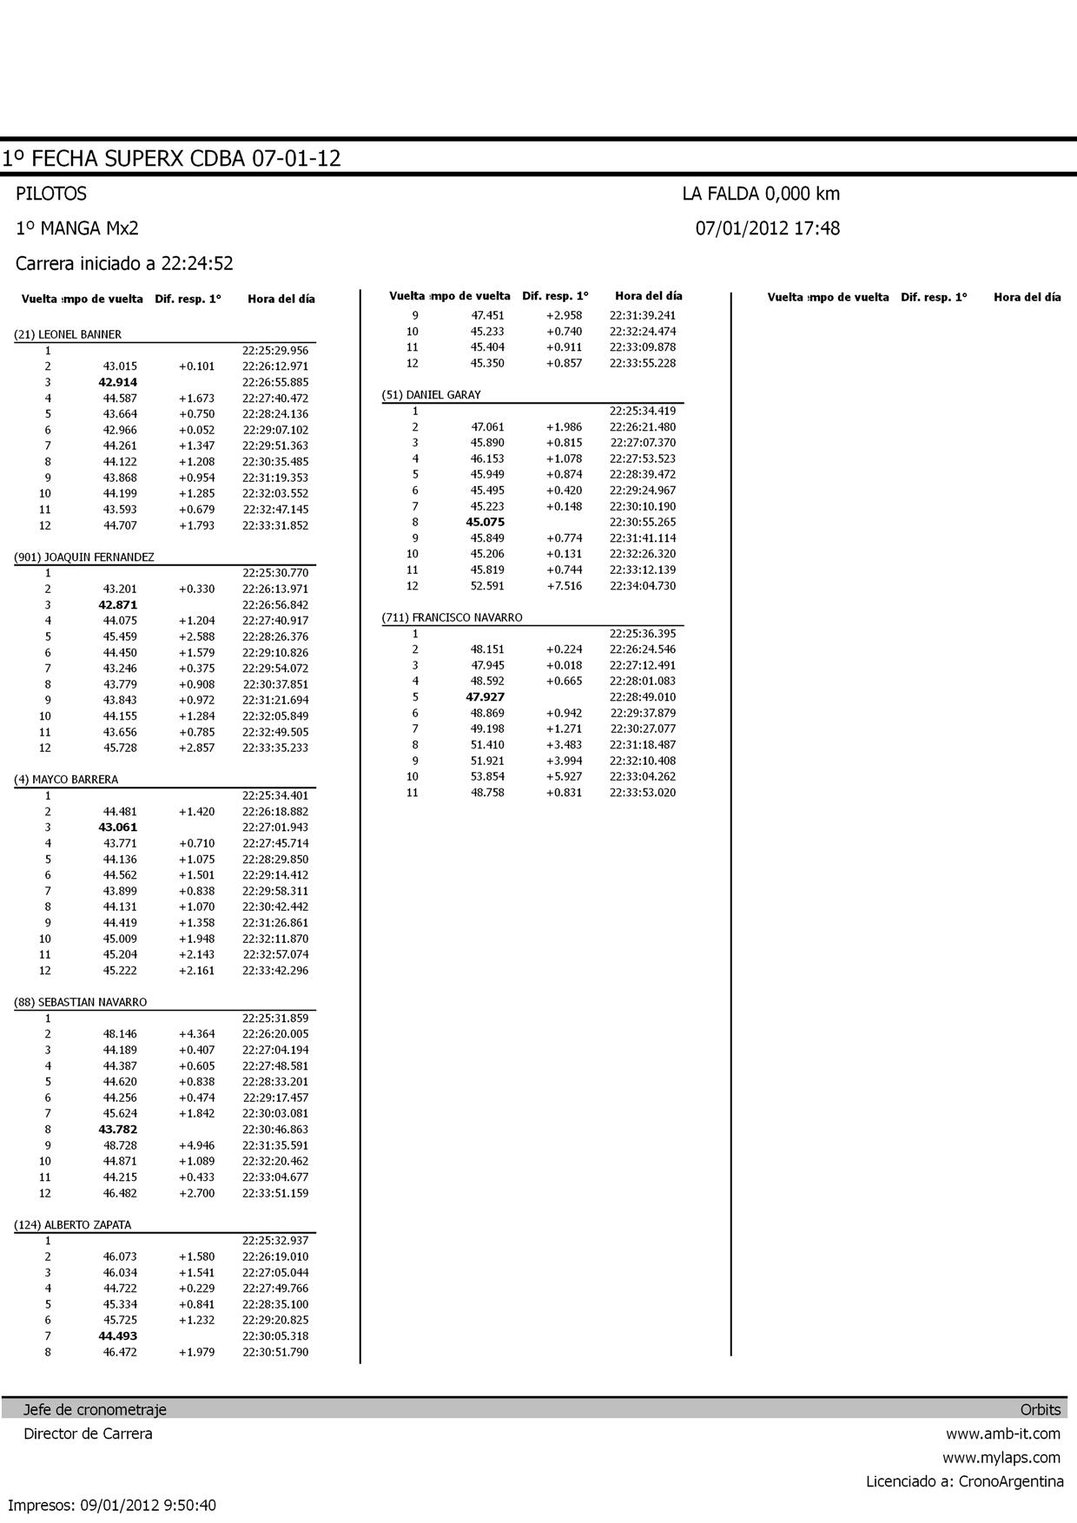

lunes, 09 de enero de 2012
9:50

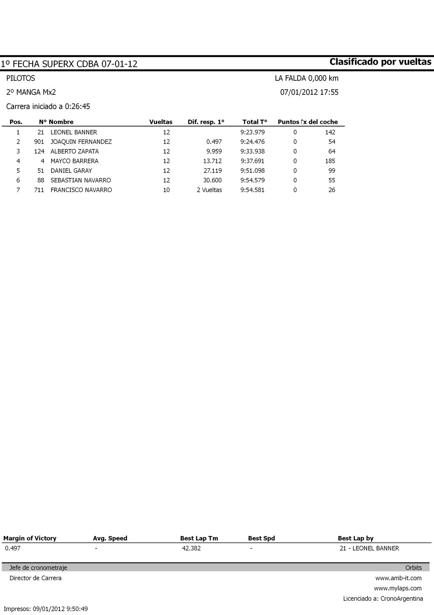

lunes, 09 de enero de 2012
9:50

